管理体系审核记录表
过程与活动、抽样计划 | 涉及  条款 | 受审核部门：管理层 主管领导：杨如春 陪同人员：郭睿 | 判定
过程与活动、抽样计划 | 涉及  条款 | 审核员：伍光华 审核时间：2021.7.20 | 判定
过程与活动、抽样计划 | 涉及  条款 | 审核条款：4.1/4.2/4.3/4.4/5.1/5.2/5.3/6.1/6.2/7.1/9.1.1/9.3/10.1/10.3 | 判定
理解组织及其环境 | 4.1 | ■受审核方成立于 2010年3月24日，注册资本500万元，注册住所：陕西省西安市碑林区太白北路256号泰华金汇时代2单元1601室，主要从事 钢、木质家具的销售。根据企业发展及经营管理的需求，公司依据GB/T24001-2016标准的要求，并结合公司的具体情况组织了对管理体系标准进行学习和策划。  ■根据企业发展及经营管理的需求，公司组织了对管理体系标准的学习，依据标准的要求结合实际情况对管理体系进行了策划。策划基本体现了PDCA的思路。建立了文件化的管理体系，文件基本符合标准的要求，基本符合企业的实际情况。根据过程对组织结构进行了合理的设计，明确了各岗位人员的职责和接口，配备了相应的人员、设施、技术、信息等资源。工作环境基本能满足生产和管理的需求。通过制定管理制度、作业文件及相关措施，对活动的主要环节实施了有效的控制。各种制度及规定基本建立。管理手册中对组织机构和职责进行了策划，形成了文件。组织机构的设置，职责、权限的分配基本明确，基本适宜，人力资源基本满足需求。  法律法规：公司生产应符合国家的法律法规要求。公司地处西安市，在环境方面应符合国家和本市的环境法律法规要求。  技术水平：公司拥有多年生产经验和营销能力，能够满足用户的个性化需求。  文化和价值观：公司成立多年，形成了积极向上、努力进取的企业文化氛围。公司运行管理体系以来，重视产品质量、增强用户满意是所有员工的共识。  关注环境变化：公司管理层及相关部门将持续关注公司所处的环境变化，必要时通过评估风险和机遇，调整管理体系目标和指标或变更管理过程以适应这些变化或实现改进。  —外部环境：国际、国内、地区和当地的各种法律法规、技术、竞争、市场、文化、社会和经济因素；  —内部条件：公司的价值观、产品和服务、战略方向、文化与能力；  —周边环境：气候、空气和水质量、土地使用、现存污染、资源的可获得性等相关因素。  对这些内外部因素通过定期的网站获取、顾客沟通及定期（周总结会议、月末总结会议）内部总结等方式进行监视和评审。 | 合格
理解相关方需求和期望 | 4.2 | 公司确定了与管理体系有关的相关方包括顾客、政府机构、社区、股东、供应商、内部员工等。相关方对企业的要求有：遵守国家的现行法律法规、保持有效的资质、量具定期检定、不断提高技术水平以及不断提高客户满意度等。公司通过以下行为满足相关方需求和期望：  ——关注顾客需求，通过持续改进增强用户满意；  ——遵守国家和地方各项法律法规，履行合规义务；  ——持续改进管理体系过程，提升服务环境绩效。  公司管理层及相关部门将持续关注相关方需求的变化，必要时通过评估风险和机遇，调整管理体系目标和指标或变更管理过程以适应这些变化或实现改进。  对这些相关方监视和评审的方法有：上级文件、标准和规范的获取、定期环境监测、沟通等。 | 合格
管理体系的范围 | 4.3 | 根据客户需求（外部信息）、企业内部状况及相关方要求，确定体系覆盖的范围：  EMS: 钢、木质家具的销售及相关环境管理活动;  外包过程：产品运输  适用情况：无不适用条款。  上述范围与企业目前经营范围相一致。无变化。 | 合格
管理体系及其过程 | 4.4 | 公司依据 GB/T24001-2016标准，于2020年1月5日建立了环境管理体系。遵循 PDCA 方法，识别了标准中所需要的四大过程，确定了过程的相互顺序和作用：管理职责确定－资源提供－产品实现－测量和改进。无不适用条款。  明确规定产品执行标准（国家、行业标准）和客户要求，并通过各生产工序控制，监视、测量、考核使其达到有效运行。  公司编制了管理手册、程序文件及作业管理性文件、记录表格等。通过管理手册、程序文件明确各部门职责、权限；资源管理，测量分析和改进、运行控制等过程。  通过对各主要工序的风险评估，识别，评价并制定相应措施进行风险控制（包括实施过程中所需要的变更）。  通过监视、测量和分析结果以及内审，管理评审等达到持续改进的目的。  经识别外包过程：产品运输 | 合格
管理承诺总则 | 5.1 | 最高管理层都具有较强的管理意识 ，明确管理承诺。主要通过以下活动来实现管理承诺：向公司全体员工宣传满足顾客要求和法律法规要求的重要性；制定管理方针；确保公司目标的制定和完成；各部门针对本部门的工作进行风险评估，采取适当的应对风险和机会的措施；定期进行管理评审；持续保证环境工作的投入，提供充分的资源，确保公司管理体系有效运行。目前各项工作基本得到实施，并取得了一定的效果。 | 合格
管理方针 | 5.2 | 管理方针：遵守法规，预防污染。管理方针与企业的经营宗旨相适应，协调；通过会议传达，沟通，让全体员工理解执行。并定期进行评审（一般一年一次）。 | 合格
组织的岗位、职责权限 | 5.3 | 公司环境管理体系覆盖的部门包括：管理层、办公室、生产部、质检部、业务部，财务部门划分尚可。  在《管理手册》及《岗位职责和岗位任职要求》中规定了各部门及主要岗位人员的工作职责、作用、责任、权限，职责包括了标准要求的所有要求，充分适宜，上述文件通过发放的形成传达到相关部门和人员。 包括各级管理者做出的相关责任的承诺等。查相关制度包括办公室管理制度、设备管理制度等，基本明确了各级人员的环境管理职责等。确认公司目前人力资源、基础设施、技术人员、财力、信息资源均能保证。  详见各部门相关条款审核记录。 | 合格
应对风险和机会的策划 | 6.1.1 | 编制了《风险和机遇控制程序》。  提供了《风险和机遇识别表》，确定了组织需应对的风险和机遇。如风险：消防设备及器材检修维护不及时；应对措施：制定应急预案，专人负责检修维护消防器材；执行部门：办公室。组织在确定这些风险和机遇时，考虑了员工岗位技能、销售能力、市场需求等内外部因素及合同方（顾客）的相关要求。  评审人：王歌，评审时间：2021年1月5日  评审情况均为符合发展要求。措施正在实施中。 | 合格
环境因素 | 6.1.2 | 策划、编制了《环境因素识别与评价程序》。  2021年1月由办公室组织对环境因素进行了辨识、评价及控制措施的制定。  评价得出的重要环境因素为火灾发生、固体废弃物排放、废气的排放、噪声排放。  评价基本准确，详见各部门相关条款审核记录。 | 合格
合规性义务 | 6.1.3 | 策划编制了《合规义务控制程序》，规定法律、法规及其他要求等合规义务的范围、获取方法、确认及分发。  办公室负责适用的环境方面的法律法规的识别、获取和更新，并评价其适用性；提供公司适用的法律法规及要求清单：中华人民共和国环境保护法、消防法、固体废弃物环境防治法等。法律法规及其他要求在办公室存档一份，并已电子版的形式发到各部门电脑上。定期在网上查看法规的更新情况，目前均为最新版本。 | 合格
策划措施 | 6.1.4 | 组织管理层策划关于开展环境管理体系中所采取措施，以便管理环境安全目标、环境因素、合规性义务、组织识别的风险等。通过合规性评价、目标考核、运行方案、管理评审、内外部沟通等方式以保证管理体系达到预期结果。 | 合格
目标 | 6.2 | 公司环境目标指标：  - 噪声、废气达标排放  - 火灾事故为零  - 固废分类回收率100%  对目标进行了分解，建立了各部门的分目标，每季度进行一次考核，查看“2021年环境目标、指标完成情况考核记录”，见各部门考核情况。 | 合格
资源提供 | 7.1 | 公司为了实施管理体系并持续改进其有效性，增强顾客满意度，提供了各方面的资源保证。  a. 人力资源：职工队伍相对稳定，均在同行业工作3年以上，实践经验丰富；  b. 基础设施：办公室、车间，主要设施：切割机、冲床、弯管机、焊接机、无齿锯、折弯机、台钻、液压冲孔机、机器人焊接机、排钻机、 手提灭火器；  c. 工作环境：办公区域面积70平米；布局合理，场所卫生干净整洁，工作环境良好  d. 资金支持：注册资金500万元。  能够满足销售服务需要。 | 合格
总则 | 9.1.1 | 组织策划了对绩效的监视和测量，对绩效的分析和评价，对事项进行汇报的程序等。保留了必要的记录文件。  公司通过管理评审和内部审核，以及定期的目标考核，对发现的问题采取纠正和必要的纠正措施，确保管理体系绩效和有效性。 | 合格
管理评审 | 9.3 | 制定并执行《管理评审控制程序》：一年至少要进行一次管理评审，由总经理主持。特殊情况下，可增加管理评审频次。评审内容包括：内审结果；管理方针和目标的适宜性；过程的控制情况；产品的符合性；改进的需求、环境绩效；合规性评价等。  查管理评审的计划：管理评审的时间：2021年4月11日  主持人：总经理 参加人：领导层、各部门负责人  要求每个部门需提交的管理评审输入内容包含了标准条款的要求。时间安排符合程序文件的要求。批准：李刚2021.3.20  查看管理评审输入的资料：a.管理体系审核结果以及环境管理体系合规性评价的结果；b.来自外部其他相关方的信息，包括相关方的抱怨。c.重大环境事故的处理，过程及环境变化趋势；d.管理体系运行状况，包括管理方针和目标以及实现程度。e.环境管理体系运行绩效。f.上次不符合项的整改，纠正预防和改进措施的实施情况。g.可能影响管理体系的变更（如公司组织结构、产品结构、资源发生的重大改变和调整；相关法律法规、标准及其他要求发生变更。）h.员工的合理化改进建议。输入内容基本符合标准要求。  提供管理评审会议记录：各部门负责人汇报了各部门的管理体系运行情况，管理者代表汇报了公司管理体系运行状况和内审不合格的整改情况，参会人员根据各部门的汇报情况展开讨论，总经理总结，同时就改进的决议作出了安排。  查看管理评审报告，结论：公司管理体系符合标准要求，具有较好的充分性、适宜性和有效性，能较好的适应实现管理方针和管理目标的需要。批准：杨如春2021.4.11  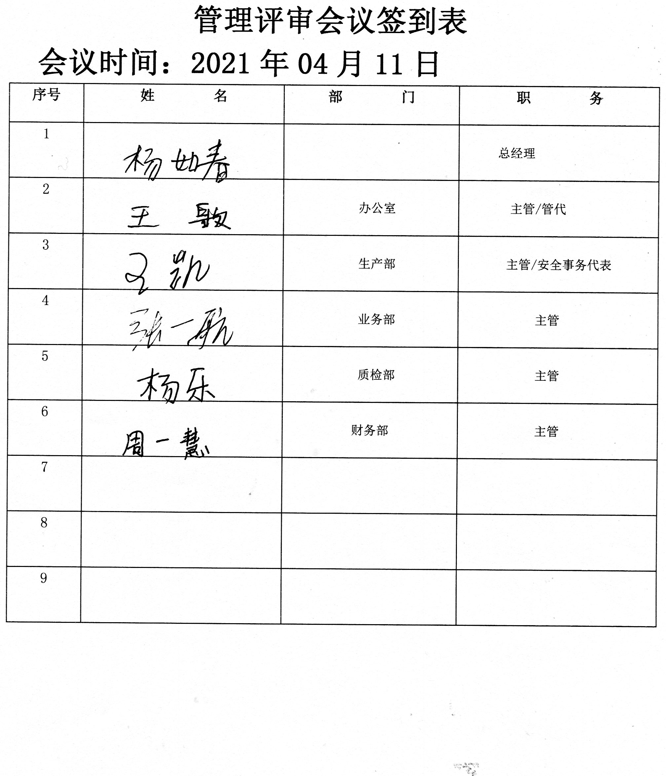  持续改进：1）部分员工对体系要求不熟悉，还有待加强培训；2）对体系在运行过程中的执行还有待进一步加强，经查已实施。
总则 | 10.1 | 查公司在建立、实施管理体系中：  a.制订各种控制程序文件；  b.通过内审、管理评审评价管理体系的符合性；  c.通过对绩效的监视测量评价销售过程涉及环境管理的符合性；通过日常数据分析，采取纠正措施，达到持续改进目的。
持续改进 | 10.3 | 查持续改进：  a. 通过管理体系运行，管理方针、目标的实施，内审、管理评审进行持续改进；  b. 通过数据分析、纠正、预防措施实施达到持续改进；  c. 通过社会调查，改进、提高环保意识，满足社会需求，达到持续改进的目的。  管理评审提出改进措施：1）部分员工对体系要求不熟悉，还有待加强培训；2）对体系在运行过程中的执行还有待进一步加强，经查已实施。
标准/规范/法规的执行情况、认证证书、标志的使用情况、投诉或事故、监督抽查情况、体系变动， |  | 公司执行 GB/T24001-2016/ISO 14001:2015标准，遵守与企业相关的法律法规和地方政策，产品执行相关标准。认证证书主要为企业招投标使用，产品、包装上未使用相关标志；目前为止未发生顾客投诉和事故情况；暂时没有国家/地方抽查，未受到上级主管部门有关环境问题的行政处罚。

说明：不符合标注N

